Het Rode Kruis
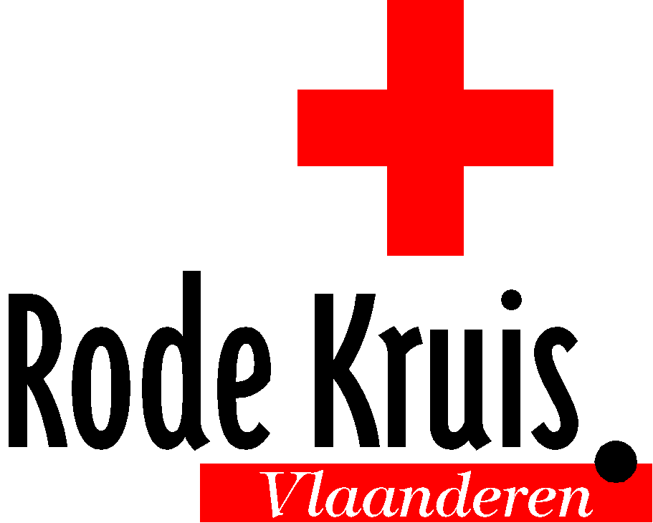
Wat?
Het Rode Kruis is een organisatie die hoofdzakelijk inspeelt op 4 thema's:

- Noodhulp: Bij een ramp of gewapend conflict helpt het Rode Kruis direct. De kernactiviteiten hierbij zijn: Levens redden, zorgen voor de eerste levensbehoeften zoals voedsel, schoon drinkwater en medische hulp en als laatste contactherstel met familie.
- Voorbereiding op rampen: Een ramp is niet altijd te voorkomen, maar er kunnen wel levens gered worden door mensen beter te beschermen! Daarom is het Rode Kruis al actief vóórdat een ramp plaatsvindt en zij helpen mensen om zich beter voor te bereiden op rampen in de toekomst.
- Water: Een tekort aan schoon drinkwater, goede sanitaire voorzieningen en hygiëne is wereldwijd de grootste oorzaak van ziekte en dood. Daarom zet het rode kruis in op Schoon drinkwater tijdens rampen of conflicten. Ook is het bezig met watermanagement bij teveel of tekort aan water.
- EHBO: Het Rode Kruis wil meer mensen met EHBO kennis en een EHBO diploma. Daarvoor willen zij de EHBO kennis breed en laagdrempelig verspreiden.
Andere thema's die zij behandelen zijn onder andere: opsporen van familie, sociale activiteiten, bijzondere vakanties enz.
Vrijwilligers
In het Rode Kruis zijn de vrijwilligers de ruggengraat. Er zijn steeds nieuwe vrijwilligers nodig, want ze moeten kunnen inspelen op de nieuwe noden en
vrijwilligers die wegvallen vervangen.

Ontstaan
Het Rode Kruis is ontstaan dankzij Henry Dunant. Na een gevecht tussen het Franse leger en het Oostenrijkse leger, was er een slagveld met 40.000 gewonden die geen verzorging hadden. Henry Dunant vond die situatie zo verschrikkelijk dat hij hulp vroeg om hulpposten op te richten. H. Dunant wou dit alle landen, en dus stelde hij een drievoudig voorstel op. Een zwitserse private vereniging wil hem alvast helpen bij de uitvoering van zijn voorstellen Na de vorming van enkele comités werd een verdrag goedgekeurd en zo werd op 29 oktober 1863 het Rode Kruis geboren. De organisatie kreeg als kenteken een rood kruis op een wit veld - het omgekeerde van de Zwitserse vlag . Toen het Rode kruis in 1864 officieel erkend werd, ontstond dankzij hen het humanitair recht.

Aantal woorden

347

